**西 安 邮 电 大 学**

**（计算机学院）**

硬件课程设计报告

# 题 目： 模拟乒乓球的设计与实现

**专业名称： 计算机科学与技术**

**班 级： 计科1906**

**学生姓名： 刘一格**

**学号（8位）： 04191192**

**指导教师： 马博**

**设计起止时间：**2021年8月30日~2021年9月10日

# 一 设计的目的和任务

# 1.设计目的

1. 学习并掌握porteus 仿真工具的基础使用和设计，并能够使用其完成简单电路图的设计并进行调试分析。
2. 掌握汇编语言的使用，并能够使用其对具体实验进行简单的编程和设计。

提高具体问题的分析能力，并能够尝试解决。通过实际的项目设计，对 硬件，软件及仿真的逻辑，设计，调试的等过程，有进一步的掌握，形 成较为完整的体系。

（3）利用学到的微型计算机原理的知识进行软硬件相结合，了解并学习8086， 8255，8254的一些基础知识并对其进行芯片的设计，使其能够构建一个比较 完善的微型计算机控制系统。提高微机系统的实际能力，电子产品制作能力 和汇编语言掌握呢能力。

（4）学会准确分工，团队合作，将一个大问题分为许多小问题，尽量达到效率 最大化

## 2.设计任务

用发光二极管模拟乒乓球向左向右移动的轨迹。用开关模拟乒乓球的打击动作。并判断打击是否有效。用数码管显示双方得分。双方各需至少一位数码管，分数应同时显示。

# 二 基础实验

（1）8255基本输入输出：

实现拨动开关控制LED的亮灭。

设计思路：利用8255芯片的A口连接8个开关做输入，B口连接8个LED灯，编写对应的汇编代码控制相应的开关使对应的灯亮灭。

原理图：

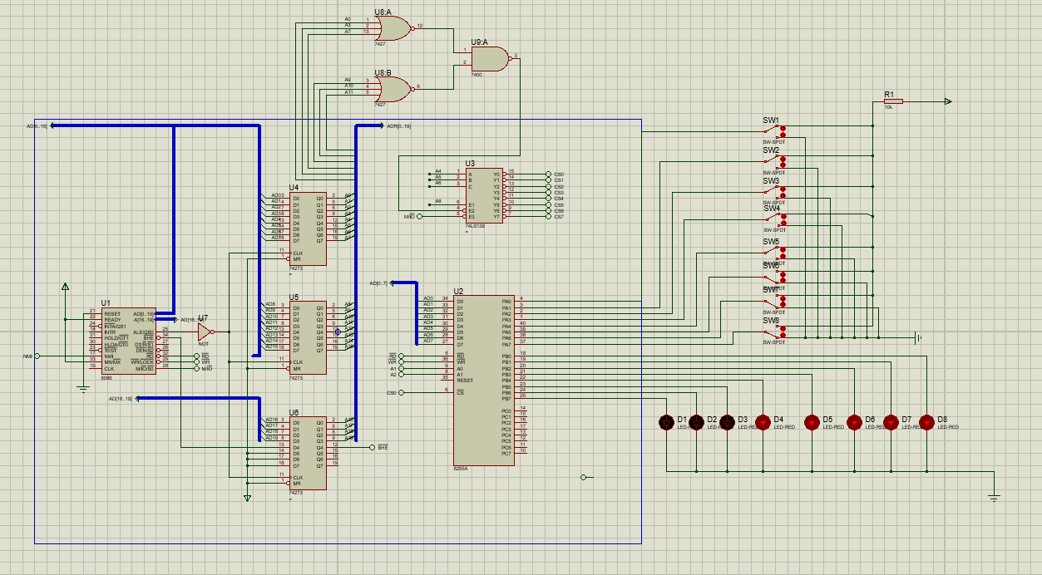

（2）流水灯设计实现：

实现拨动不同开关控制LED灯的变化。例如，K1从左往右，K2从右往左，K3从中间往两边，K4从两边往中间依次亮灭变化，按特定键退出。

原理图：

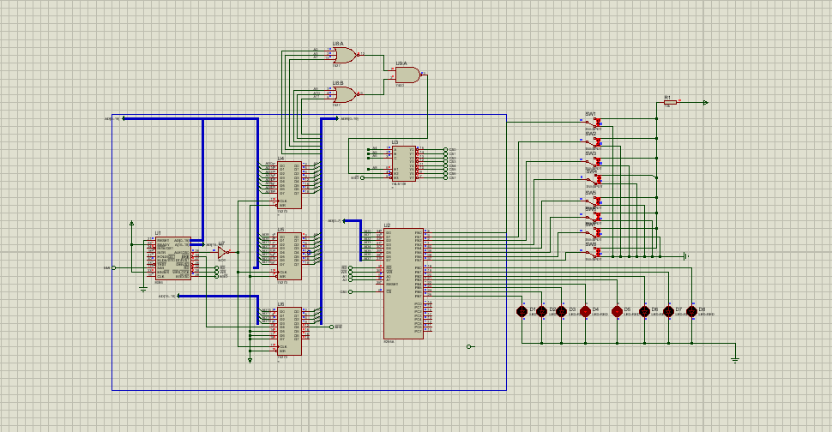

（3）数码管应用：

数码管显示0到7，实现拨动不同开关，数码管显示该开关位置值（1—8）；若同时拨动两个以上开关，则数码管显示“E”。

原理图：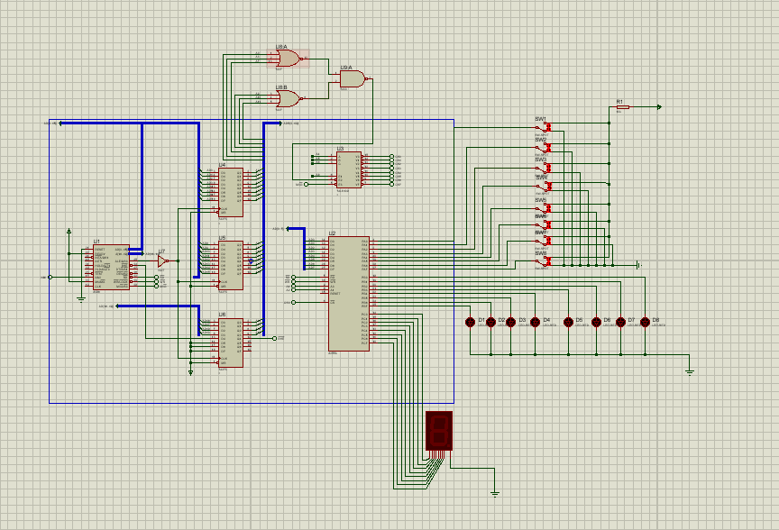

# 三 系统方案设计

1. 模拟乒乓球实验方案的设计
2. 基本要求：

用发光二极管模拟乒乓球向左向右移动的轨迹。用开关模拟乒乓球的打击动作。并判断打击是否有效。用数码管显示双方得分。双方各需至少一位数码管，分数应同时显示。

1. 后续增加的功能：
2. 在最开始的代表两个选手的开关的基础之上又新增了两个开关，一个代表发球动作，当每一局结束的时候，拨动该开关，实现了现实生活中发球动作的模拟。另一个开关控制是否对积分进行清零重开的作用，波动该开关，会将两个选手的所有积分进行清零操作，重新开始新的一局。
3. 在无论哪个选手积分到达10分时，会亮起对应的选手一侧的灯光并在数码管显示对应的花型，代表在本局中该选手获胜。

（3）扩展要求：

(a)球速，开关击打时需要根据接球快慢设置球速。

2.设计过程：（实验步骤、遇到的问题、解决办法、实验结果等）

（1）根据设计内容，给出设计方案，选择需要的接口芯片和外设等，确定相应的接口芯片的工作方式，并给出系统原理图。

设计方案：

（a）一共使用8个灯用来进行展示乒乓球轨迹。用1和0的二进制代码来控制灯的规律亮灭来模拟乒乓球的轨迹。

（b）通过开关的0和1这两个状态进行判断是否接到了球，只有当灯到达相应的一方的时候并拨动开关，代表该选手此时接到了这个球。并控制灯的亮灭将球又回给对方。通过一直循环这个 过程来模拟现实生活中乒乓球的过程。直到有无有一方没有接到球或者一方选手胜出时结束该循环。并根据不同的接受方式进行后续的操作，比如说要不要进行发球操作，要不要进行赢了的数码管花型的显示。如果一方获胜，获胜方灯全部亮，获胜方的数码管显示图案，另一方数码管灭。

（c）通过开关的状态来控制发球和清零操作，当一句结束的时候必须通过开关来进行下一局的发球，否则的话灯是不会再亮灭来模拟乒乓球的。充分的根据显示进行了对这个功能的设计。

(2)需要的硬件设备：电阻-9 ，发光二极管-8 ，开关-4，数码管-2，8255芯片-1，排阻 -1， 排插，导线若干。

PA0-PA7接数码管模块a-f引脚

PC0-PC4 接四个开关

PB0-PB7 接八个发光二极管

PC4-PC5分别接数码管控制端口

AD0-AD7 接控制端口

(3)系统设计图：

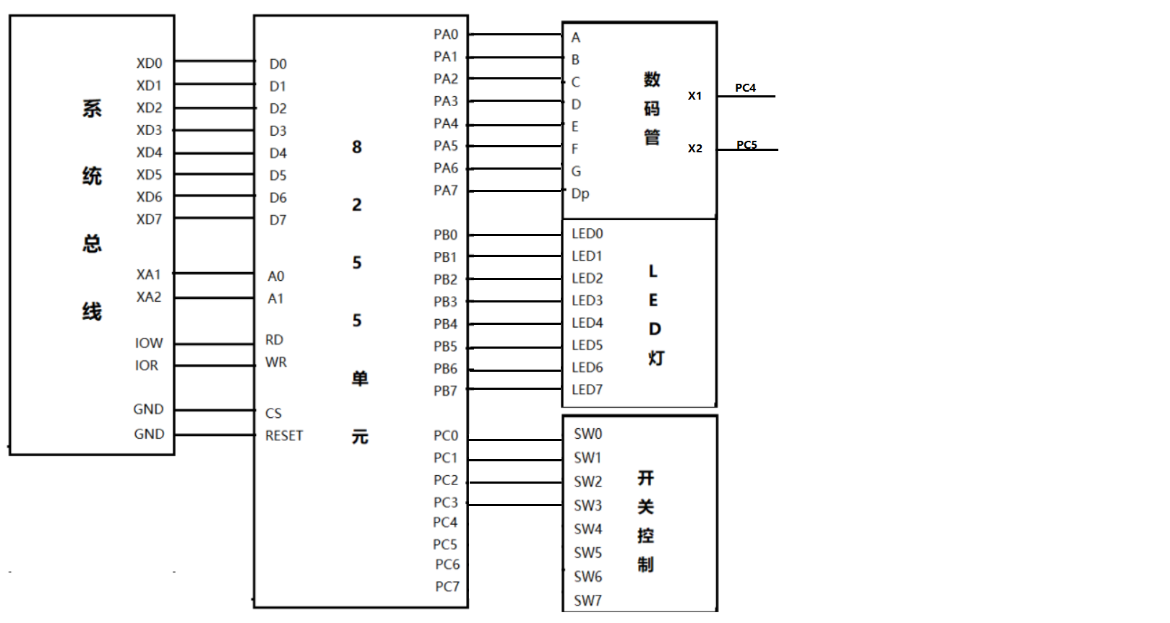

流程图：

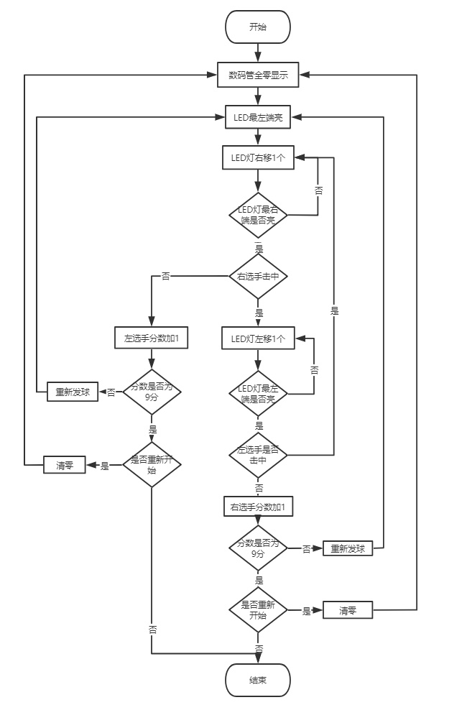

（４）仿真部分：

（a）在实验箱上完成硬件连接和软件下载测试，注意端口地址的修改，调试出程序运行的结果；在Proteus中完成/画出系统功能仿真，并展示电路原理图。

(b)8086CPU和译码电路: 8086CPU 是整个微型计算机控制系统的核心部分。 这里采用的是8086CPU最小工作模式，然后根据端口地址设计出对应的译码 电路。这里的话主要有两个重点，一个是地址锁存器，另一个是设计译码电 路。

（c）地址锁存器主要是因为8086CPU有20根地址线和数据线是分时复用的， 在传输数据的时候需要把地址锁存起来。参照官方的设计图了解了74L274 是用来对地址进行锁存的。官方采用的３片７４Ｌ７４来进行对２０位地址 进行存储，因为一片７４Ｌ７４只能存储８位。但是由于当时设计的时候由 于代码8255的Ａ，Ｂ，Ｃ三个端口 的地址都只有后几位不一样，前面的地 址是一样的，所有就只采用了一片７４Ｌ７２４地址锁存器来对后面不同的 地址进行存储和调用。来控制对８２５５的A，Ｂ，Ｃ三个端口进行不同时 候的调用。

（ｄ）另一个设计的重点就是对３８译码器进行选择，由于代码中使用的是 IOY０，所以这里选择的就是使输入端的ａ０，ａ１都为０的时候有效。使 ＹＯ非作为使能端去输出。

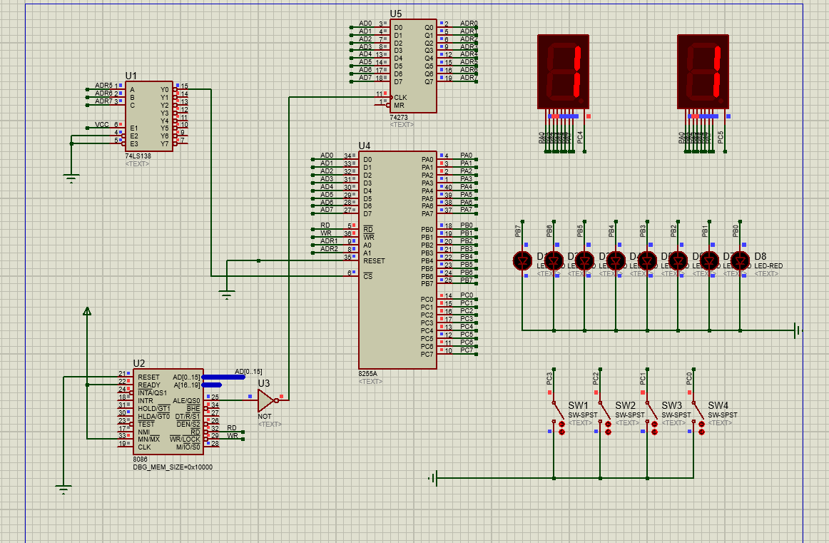

（５）布线图 ：根据具体硬件设计，给出实际所焊电路的布线图（使用电脑在面包板上布线）。

正面布线图：

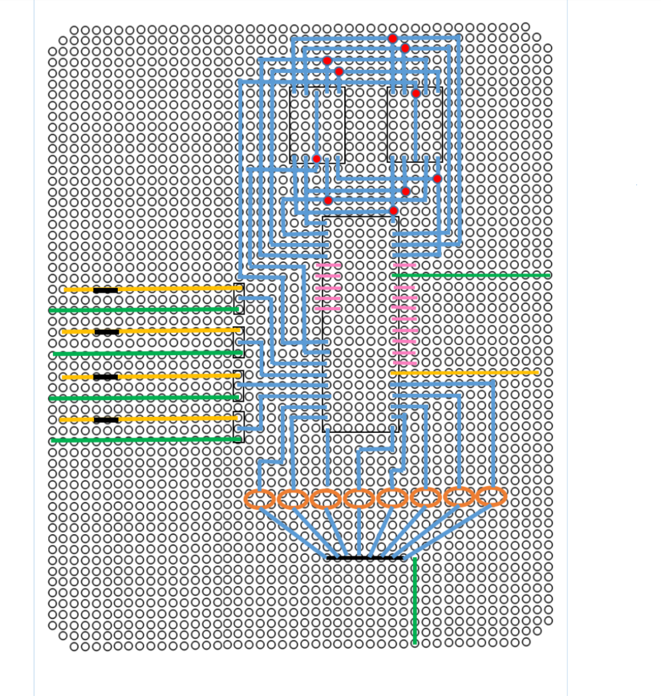

（６）实物图：

接口电路板焊接好后的正面和反面实物图。

正面实物图：

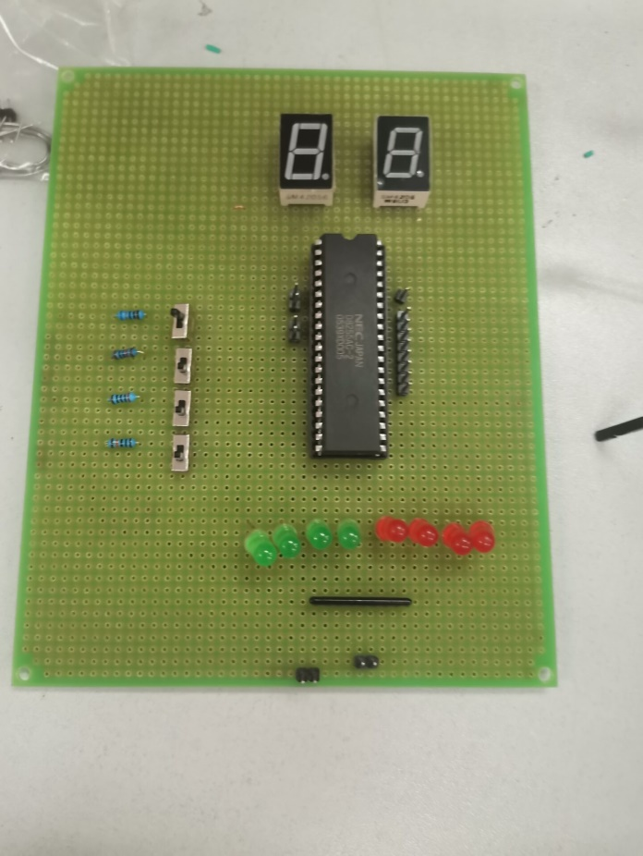

反面实物图：

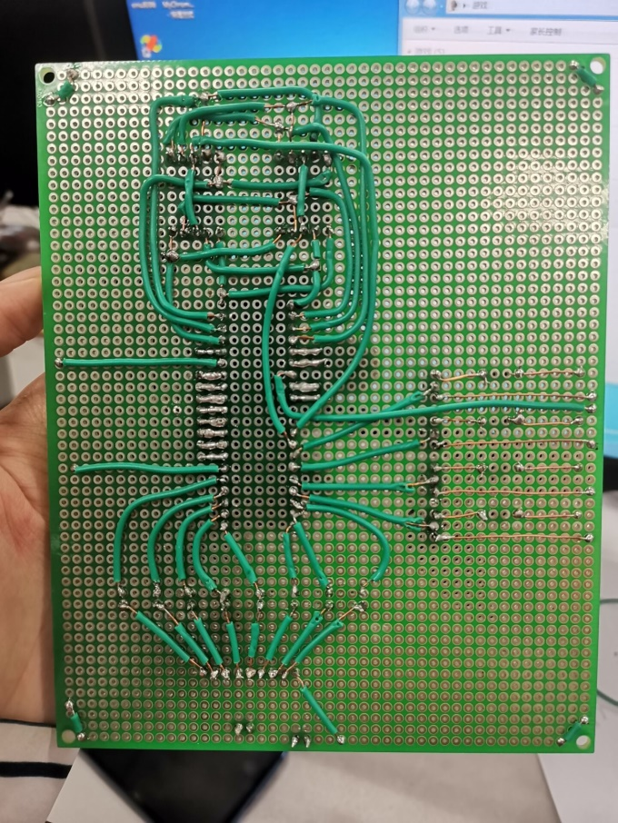

将焊电路的板子与实验箱连接，并运行实验箱上的程序，调试出结果。

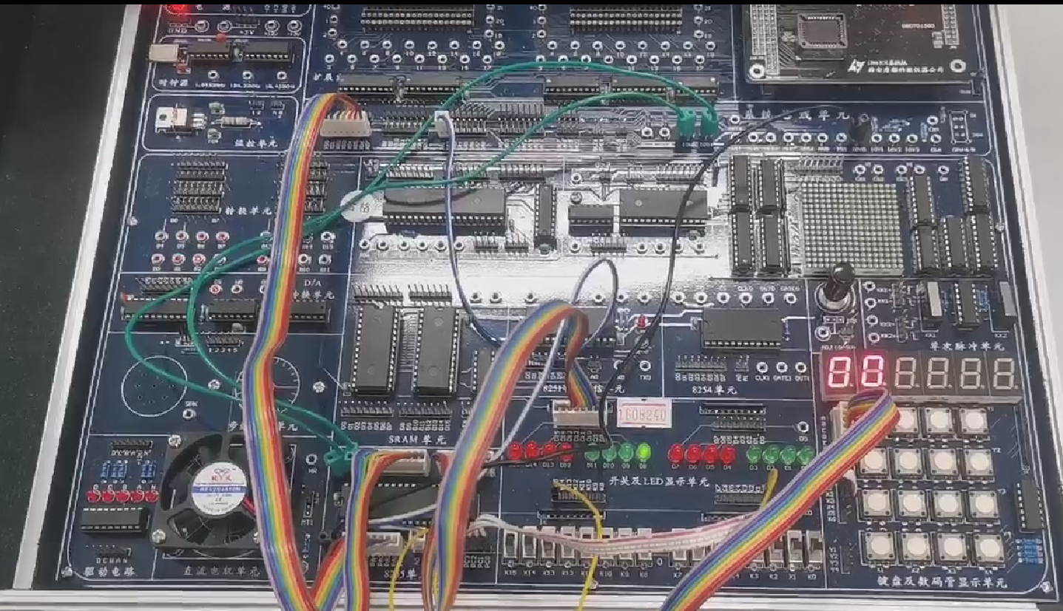

分别拍照，将实验箱、Proteus仿真、接口电路板上的运行结果对比说明。





1. 课程设计总结

这次课设一共是两周的时间。这次课设主要把它分成三个部分，第一部分是这次课设所需软件的使用，第二部分是基础实验，第三部分是综合实验。软件的话，因为刚开始使用，所以开始的时候出现了一些问题，后面问题就越来越少了。

对于基础实验来说，一共有三个基础实验：分别是8255基本输入和输出，流水灯设计实现，数码管应用。我们初次接触这个软件一开始是没有头绪的。通过对学习通视频上的学习，老师的讲解以及寻找相关的资料。我们比较顺利的完成了三个基本实验。通过这三个基础实验，我们基本掌握了如何绘制原理图，并且简单了解到了8086CPU和8255系统。对8086CPU，8255A可编程接口芯片等元件的工作原理有了更加深刻的认识。我知道了学习并不只局限在书本的知识，而是通过自己一个元件一个元件的连接，检查错误，重新修改，让我在亲自的实验过程中有了更加深刻的认知。也让我知道了，课本和老师传授给我们的东西，只有我们自己再去实现，去认知，将这些东西弄懂，才能够成为自己所学的东西，才能使自己的能力得到进一步的提高。

在仿真图的最初的设计部分刚开始以为就只需要设计８２５５，最后发现还需要对地址的锁存器和３８译码器进行改进和设计。又根据微机原理的书本回顾了芯片的设计过程，对对应的芯片进行了设计。在使用ｐｒｏｔｕｅｓ的时候，发现只需要在线的出口标上对应的地址线就可以连接起来，不需要自己去真正的在仿真软件上进行线的连接。极大的提高了设计的效率，方便了我们的使用。

总体来说我们组的实验在我感觉来是比较难的。在初次接触这几个软件的时候，我毫无头绪，在组长和老师的带领下，以及老师视频的帮助下。我渐渐的熟悉了软件的操作以及运行。这次可是让我收获了很多，比如说软件的使用，元件的选择以及代码的编写，对以后也有帮助。

五．实验代码：需要注释，按双列布置。

;=========================================================

; 文件名: 乒乓球.ASM

; 功能描述: A口为数码管的输出(高左低右)，B口为流水灯的输出(高左低右)，c低4位做输入（c3为高位即左边选手发球与接球，c0为低位即右边选手发球与接球，c2为开场确认开关,c1为清零开关），c高四位做数码管的控制(c5为左边选手的数码管开关，c4为右边选手数码管的开关，c6c7永远输出1，暂无作用)

; IOY0

;=========================================================

IOY0 EQU 0600H ;片选IOY0对应的端口始地址

MY8255_A EQU IOY0+00H*2 ;8255的A口地址

MY8255_B EQU IOY0+01H*2 ;8255的B口地址

MY8255_C EQU IOY0+02H*2 ;8255的C口地址

MY8255_MODE EQU IOY0+03H*2 ;8255的控制寄存器地址

DATA SEGMENT

LSD DB 80H,40H,20H,10H,08H,04H,02H,01H,02H,04H,08H,10H,20H,40H ;流水灯14个数

SMG DB 3FH,06H,5BH,4FH,66H,6DH,7DH,07H,7FH,6FH ;数码管

DATA ENDS

SSTACK SEGMENT STACK

DW 32 DUP(?)

SSTACK ENDS

CODE SEGMENT

ASSUME CS:CODE

ASSUME DS:DATA

START: MOV AX,DATA

MOV DS,AX

MOV DX, MY8255_MODE

MOV AL, 81H

OUT DX, AL

START1: MOV SI,0

MOV DI,0

MOV AX,0

MOV DX,0

PUSH DX

KS: MOV DX,MY8255_B

MOV AL,0FFH

OUT DX,AL

MOV DX,MY8255_B

MOV AL,0H

OUT DX,AL

CALL SMGXS

MOV DX,MY8255_C

IN AL,DX

AND AL,0FH

CMP AL,02H

JNE JX1

POP DX

JMP START1

JX1: CMP AL,04H

JNE KS

­­­

FQ: CALL SMGXS

MOV DX,MY8255_C

IN AL,DX

AND AL,0FH

CMP AL,02H

JNE FQ1

POP DX

JMP START1

FQ1: CMP AL,08H

JNE FQ2

MOV BX,0

JMP AA2

FQ2: CMP AL,01H

JNE FQ

MOV BX,7

JMP AA2

AA1: MOV BX,0

AA2: MOV CX, 4000H

XH: MOV DX,MY8255_C

IN AL,DX

AND AL,0FH

CMP AL,02H

JNE JX2

POP DX

JMP START1

JX2: MOV DX,MY8255_B

MOV AL,LSD[BX]

OUT DX,AL

MOV DX,MY8255_C

IN AL,DX

AND AL,0FH

PD0: CMP LSD[BX],80H

JNE PD1

CMP AL,08H

JNE PD01

JMP SCL

PD01: CMP AL,09H

JNE PD1

SCL: POP DX

INC DH

JNZ CC1

INC DH

CC1: PUSH DX

JMP PDW

PD1: CMP LSD[BX],01H

JNE PDW

CMP AL,01H

JNE PD11

JMP SCR

PD11: CMP AL,09H

JNE PDW

SCR: POP DX

INC DL

JNZ CC2

INC DL

CC2: PUSH DX

JMP PDW

AAA1: JMP AA1

AAA2: JMP AA2

PDW: CALL SMGXS

LOOP XH

POP DX

BF1: CMP LSD[BX],80H

JNE BF2

CMP DH,0

JNE BFJS

INC DI

CMP DI,10

JE JIESHUR

MOV DX,0

PUSH DX

JMP KS

BF2: CMP LSD[BX],01H

JNE BFJS

CMP DL,0

JNE BFJS

INC SI

CMP SI,10

JE JIESHUL

MOV DX,0

PUSH DX

JMP KS

BFJS: MOV DX,0

PUSH DX

INC BX

CMP BX,14

JNE AAA2

JMP AAA1

JIESHUL:MOV DX,MY8255_B

MOV AL,0F0H

OUT DX,AL

MOV DX,MY8255_C

MOV AL,0DFH

OUT DX,AL

MOV DX,MY8255_A

MOV AL,76H

OUT DX,AL

MOV DX,MY8255_C

IN AL,DX

AND AL,0FH

CMP AL,02H

JNE JIESHUL

POP DX

JMP START1

JIESHUR:MOV DX,MY8255_B

MOV AL,0FH

OUT DX,AL

MOV DX,MY8255_C

MOV AL,0EFH

OUT DX,AL

MOV DX,MY8255_A

MOV AL,76H

OUT DX,AL

MOV DX,MY8255_C

IN AL,DX

AND AL,0FH

CMP AL,02H

JNE JIESHUR

POP DX

JMP START1

SMGXS: MOV DX,MY8255_C

MOV AL,0EFH

OUT DX,AL

MOV DX,MY8255_A

MOV AL,SMG[DI]

OUT DX,AL

MOV DX,MY8255_A

MOV AL,0H

OUT DX,AL

MOV DX,MY8255_C

MOV AL,0DFH

OUT DX,AL

MOV DX,MY8255_A

MOV AL,SMG[SI]

OUT DX,AL

MOV DX,MY8255_A

MOV AL,0H

OUT DX,AL

RET

CODE ENDS

END START